ИСКУСТВА АГЕНЦИЈЕ ЗА БЕЗБЈЕДНОСТ САОБРАЋАЈА РЕПУБЛИКЕ СРПСКЕ НА ИЗГРАДЊИ СИСТЕМА УПРАВЉАЊА БЕЗБЈЕДНОШЋУ САОБРАЋАЈА У ЛОКАЛНИМ ЗАЈЕДНИЦАМА
Милија Радовић, Зоран Тадић,
EXPERIENCES OF THE REPUBLIC OF SRPSKA’S TRAFFIC SAFETY AGENCY IN THE DEVELOPMENT OF ROAD SAFETY MANAGEMENT SYSTEM IN LOCAL COMMUNITIES
Резиме: Оснивањем Агенције за безбједност саобраћаја 2011. године значајно је интензивиран рад на изградњи система управљања безбједношћу саобраћаја у јединицама локалне самоуправе. Резултати тог рада огледају се, између осталог, у оснивању нових савјета за безбједност саобраћаја у локалним самоуправама(за двије године број локалних самоуправа које имају формиране савјете повећан је за 50%), као и све већем учешћу јединица локалне самоуправе у провођењу превентивних активности.У циљу праћења напретка и међусобног упоређивања јединица локалне самоуправе у области рада на унапређењу безбједности саобраћаја и међусобног упоређивања указала се потреба за дефинисањем прелазних показатеља (индикатора) успјешности локалних самоуправа. У раду су приказана искуства Републике Српске у дефинисању индикатора успјешности и примјена истих на рангирање локалних самоуправа.
КЉУЧНЕ РИЈЕЧИ: БЕЗБЈЕДНОСТ, САОБРАЋАЈ, ЛОКАЛНА САМОУПРАВА, УПРАВЉАЊЕ, ИНДИКАТОРИ
Resume: With the establishment of the Traffic Safety Agency in 2011, the work on the development of the road safety management system has significantly intensified in the local self-government units. The results of this work can be reflected in, amongst other things, the establishment of new traffic safety councils in local self-government units (the number of local self-government units, with the council established, has increased by 50% in the period of two years), as well as in the growing participation of local self-government units in the enforcement of preventive activities. In order to monitor the progress of local self-government units in the areas of activities to improve road safety and for mutual comparisons, it was necessary to define intermediate performance indicators of local self-government units. This paper presents the experience of the Republic of Srpska in defining performance indicators and their implementation in the ranking of local self-government units.
KEY WORDS: SAFETY, TRAFFIC, LOCAL SELFGOVERNMENTS, MANAGEMENT, INDICATORS

УВОД
Локална самоуправа је право грађана да непосредно и преко својих слободно и демократски изабраних представника учествују у остваривању заједничких интереса становника локалне заједнице, као и право и способност органа локалне самоуправе да регулишу и управљају, у границама закона, јавним пословима који се налазе у њиховој надлежности, а у интересу локалног становништва (Закон о локалној самоуправи (Република Српска), члан 2.). Заједнички интерес свих грађана у локалној самоуправи је, без сумње, безбједно учешће у саобраћају, без погинулих и тешко повријеђених. Јединице локалне самоуправе, према Закону о безбједности саобраћаја на путевима Републике Српске, имају низ обавеза које их чине одговорним за стање безбједности саобраћаја на путевима који су у њиховој надлежности, као и на осталим путевима. Дужне су формирати савјетодавна тијела за безбједност саобраћаја, донијети Стратегије и Програме безбједности саобраћаја, обезбиједити финансирање безбједности саобраћаја, информисати локалну скупштину о стању безбједности саобраћаја, као и предузимати посебне мјере за заштиту дјеце у зони школа.
Република Српска у свом саставу има 62 јединице локалне самоуправе (ЈЛС) од чега 57 општина и 5 градова. У складу са степеном развијености разврставају се на: развијене (16 ЈЛС), средње развијене (14 ЈЛС), неразвијене (14 ЈЛС) и изразито неразвијене (18 ЈЛС). Број становника варира од 109 грађана (Источни Дрвар) па до 199.992 грађана (Бања Лука). Изразито неразвијене општине су, углавном, општине са најмањим бројем становника. Активности усмјерене према локалним самоуправама на јачању управљања безбједношћу саобраћаја и испуњавању законских обавеза морају узети у обзир степен развијености.
Анкетно истраживање које је Агенција провела крајем 2011. године показало је да 21 локална самоуправа има формиран Савјет за безбједност саобраћаја, али да само 4 локалне самоуправе имају утврђен Програм рада Савјета, што довољно говори о активности Савјета. Истраживање је, такође, показало да је само 11 локалних самоуправа издвојило нека средства за „безбједност саобраћаја“ (углавном за инфраструктуру), само 4 локалне самоуправе су донијеле неки стратешки документ из безбједности саобраћаја, а 42 локалне самоуправе су донијеле Одлуку о безбједности саобраћаја.
Законом о безбједности саобраћаја на путевима Републике Српске утврђена је одговорност јединица локалне самоуправе за стање безбједности саобраћаја. Истим законом утврђене су и надлежности Агенције за безбједност саобраћаја. Агенција за безбедност саобраћаја управља системом безбједности саобраћаја, анализира, прати и унапређује систем безбедности саобраћаја, ради на унапређењу безбедности возача и других учесника у саобраћају, обавља превентивно-промотивне активности и води кампање о безбедности саобраћаја, обавља и друге задатке везане за унапређење безбjедности саобраћаја, утврђене Законом о безбедности саобраћаја на путевима Републике Српске, такође обавља техничко-административне послове Савјета за безбједност саобраћаја Републике Српске.
У испуњавању својих законских обавеза на организовању система безбједности саобраћаја у Републици Српској, у којем су локалне самоуправе веома битан и незаобилазан сегмент, Агенција се суочила са неколико проблема:
- неразумијевање (структуре власти у локалним самоуправама не препознају своју улогу у систему безбједности саобраћаја, постоји увријежено мишљење да је проблем безбједности саобраћаја искључиво проблем којим треба да се бави полиција),
- потешкоће у раду Савјета за безбједност саобраћаја (састав, надлежности, финансирање рада и активности, недостатак подршке у провођењу закључака Савјета),
- финансирање безбједности саобраћаја (скоро да га и нема),
- људски ресурси (40% локалних самоуправа нема у систематизацији радно мјесто у чијем опису би били послови саобраћаја, недостатак запослених саобраћајне струке, недовољно познавање проблема безбједности саобраћаја).
Са циљем да се стање промијени Агенција је у периоду од двије године (2012. и 2013.), у складу са могућностима, предузимала различите активности, а могу се груписати на сљедећи начин:
- подршка оснивању Савјета за безбједност саобраћаја,
- подршка доношењу Одлука о безбједности саобраћаја,
- подршка у изради стратешких докумената из области безбједности саобраћаја,
- укључивање локалних самоуправа у провођење превентивних кампања.
Подршка у оснивању Савјета за безбједност саобраћаја огледала се у изради типских докумената као што су Рјешење о именовању Савјета, Програм рада Савјета и слично. У складу са законом локалне самоуправе су дужне Одлуку о безбједности доставити на мишљење прије упућивања у скупштинску процедуру, па је овај механизам кориштен да се помогне у изради ових докумената кроз размјену искустава и размјену најбољих пракси. У оквиру пројекта „Јачање стања и система безбједности саобраћаја у Републици Српској“ одржане су радионице у три општине (Градишка, Зворник и Вешеград) и све ове три општине су донијеле Стратегије безбједности саобраћаја. Агенција је у 2013. години, заједно са Министарством управе и локалне самоуправе, организовала четири радионице (Бијељина, Бања Лука, Источна Илиџа, Требиње) за локалне самоуправе које гравитирају овим градовима. Почетком 2013. године Агенција је доставила свим јединицама локалне самоуправе План превентивних активности за 2013. годину и позвала све локалне самоуправе да се, у складу са својим могућностима, укључе у провођење истих.

методе
Као што смо већ навели један од основних задатака Агенције јесте управљање системом безбједности саобраћаја. Јединице локалне самоуправе су један од најбитнијих сегмената тог система. Да би систем функционисао потребно је дефинисати показатеље стања система, пратити их и развијати методе за њихово унапређивање. У складу са Глобалним планом декаде акције за безбједност саобраћаја управљање безбједношћу саобраћаја подразумијева:
- изградњу и јачање институција,
- доношење и стална анализа прописа,
- финансирање безбједности саобраћаја,
- стратегије и акциони планови за безбједност саобраћаја,
- прикупљање и анализа података од значаја за безбједност саобраћаја.
Ако то примијенимо на ниво локалне самоуправе то, између осталог, подразумијева:
- активан, добро структуиран Савјет за безбједност саобраћаја који остварује координацију рада свих субјеката безбједности саобраћаја на подручју локалне самоуправе и на чијем је челу начелник општине или градоначелник града (политичка подршка),
- донешена Одлука о безбједности саобраћаја (у складу са набољом праксом) која се досљедно проводи,
- посебна ставка у Буџету општине намијењена искључиво за унапређење безбједности саобраћаја која се користи искључиво за програме које предлаже Савјет,
- донешена Стратегија безбједности саобраћаја и Акциони план за њено провођење са обезбијеђеним изворима финансирања,
- стални приступ подацима о саобраћајним незгодама, анализа података и предузимање активности на основу резултата анализа.
У наредној табели приказани су показатељи који у доброј мјери одсликавају стање управљања безбједношћу саобраћаја у конкретној јединици локалне самоуправе, као и стање безбједности саобраћаја.

- Индикатори стања управљања и стања безбједности саобраћаја у јединицама локалне самоуправе
Показатељи |  | Број бодова
Формиран Савјет за безбједност саобраћаја  Доказ: Рјешење о формирању Савјета | - ДА  - НЕ | 5
 |  | 0
Начелник/Градоначелник предсједник Савјета  Доказ: Рјешење о формирању Савјета | - ДА  - НЕ | 5
 |  | 0
Број одржаних сједница Савјета у текућој години  Доказ: Копије Записника |  | 1 сједница – 1 бод
Буџет за безбједност саобраћаја и план коришћења средстава  Доказ: Извод из Буџета и копија плана | 1% Буџ. – 5  ...  0,1% Буџ.- 1 | Од 0 до 5
Донешена Одлука о безбједности саобраћаја  Доказ: Одлука Скупштине | - ДА  - НЕ | 5
 |  | 0
Донешена Стратегија безбједности саобраћаја  Доказ: Одлука Скупштине и Стратегија | - ДА  - НЕ | 5
 |  | 0
Број проведених превентивних кампања (самостално или у сарадњи са Агенцијом и другим субјектима)  Доказ: Извјештаји |  | 1 кампања – 1 бод
Број саобраћајних незгода са погинулим на подручју ЈЛС |  | САОБРАЋАЈНИ  РИЗИК (СПБН): | Број  бодова
Број саобраћајних незгода са тешко повријеђеним |  | Врло низак: до 31,2 |  | 10
Број саобраћајних незгода са лако повријеђеним |  | Низак 31,2-61,6 |  | 8
Број регистрованих возила |  | Средњи 61,6 - 92 |  | 6
 |  | Висок 92 - 122,4 |  | 2
 |  | Врло висок преко 122,4 |  | 0

На основу података са којима располаже Агенција за безбједност саобраћаја, као и додатним упитима према јединицама локалне самоуправе, крајем 2013. године прикупљени су и обрађени подаци за све јединице локалне самоуправе у Републици Српској. За анализу, у дијелу који се односи на саобраћајне незгоде, кориштени су службени подаци о саобраћајним незгодама Министарства унутрашњих послова Републике Српске. Све саобраћајне незгоде су сведене на саобраћајне незгоде са лакшим тјелесним повредама, односно, кориштени су пондери (Кукић и др. 2012) препоручени од стране Британског министарства министарства за транспорт³, а пондерисање је извршено на сљедећи начин (Липовац и др. 2013):

ПБСН=1*ЛТП+13*ТТП+99*ПОГ
Са циљем да се показатељи стања и успјешности у јединицама локалне самоуправе у погледу управљања безбједношћу саобраћаја прикажу и графички на мапи усвојене су сљедеће вриједности и графичке ознаке:

- Нивои управљања безбједношћу саобраћаја (УБС)

Врло низак ниво УБС | 0 – 9 бодова
Низак ниво УБС | 10 - 19 бодова
Средњи ниво УБС | 20 - 29 бодова
Висок ниво УБС | 30 -39 бодова
Врло висок ниво УБС | 40 и више бодова

Резултати
Бодовање по јединицама локалне самоуправе приказано је на примјеру у сљедећој табели, а односи се на 10 јединица локалне самоуправе.

Рб |  | Бања Лука |  | Шековићи |  | Лопаре |  | Калиновник |  | Шамац |  | Берковић |  | Градишка |  | Мркоњић град |  | Крупа на Уни |  | Лакташи
 |  |  | Број бодова |  | Број бодова |  | Број бодова |  | Број бодова |  | Број бодова |  | Број бодова |  | Број бодова |  | Број бодова |  | Број бодова |  | Број бодова
1 | Савјет за безбједност саобраћаја | да | 5 | да | 5 | не | 0 | не | 0 | да | 5 | да | 5 | да | 5 | да | 5 | не | 0 | да | 5
2 | Начелник/ Градонач. предсједник Савјета | не | 0 | не | 0 | не | 0 | не | 0 | не | 0 | не | 0 | не | 0 | не | 0 | не | 0 | не | 0
3 | Број одржаних сједница Савјета | 3 | 3 | - | 0 | - | 0 | - | 0 | 2 | 0 | 2 | 2 | 5 | 5 | 3 | 3 | - | 0 | 0 | 0
4 | Буџет за безбједност саобраћаја | да | 5 | - | 0 | - | 0 | - | 0 | - | 0 | - | 0 | - | 0 | - | 0 | - | 0 | - | 0
5 | Донешена Одлука о безбједности саобраћаја | да | 5 | не | 5 | да | 0 | да | 5 | да | 5 | не | 0 | да | 5 | да | 5 | не | 0 | да | 5
6 | Донешена Стратегија безбједности саобраћаја | не | 0 | не | 0 | не | 0 | не | 0 | не | 0 | не | 0 | да | 5 | не | 0 | не | 0 | не | 0
7 | Број проведених превентивних кампања | 7 | 7 | 0 | 0 | 4 | 4 | 0 | 0 | 6 | 6 | 2 | 2 | 4 | 4 | 2 | 2 | 1 | 1 | 0 | 0
13 | СПБН | 59.9 | 8 | 277.2 | 0 | 67.1 | 6 | 2.3 | 10 | 105.2 | 2 | 27 | 10 | 62.8 | 6 | 65.4 | 6 | 464.6 | 0 | 92.8 | 2
13 | УКУПНО БОДОВА: |  | 33 |  | 10 |  | 10 |  | 15 |  | 18 |  | 19 |  | 30 |  | 21 |  | 1 |  | 12

У сљедећој табели приказани су обрађени подаци по јединицама локалне самоуправе.
- Стање у јединицама локалне самоуправе у погледу управљања безбједношћу саобраћаја
Општина / Град |  | Број бодова | Општина / Град |  | Број бодова
Бања Лука |  | 33 | Шипово |  | 14
Градишка |  | 30 | Требиње |  | 14
Зворник |  | 29 | Котор Варош |  | 13
Брод |  | 28 | Угљевик |  | 13
Рудо |  | 27 | Лакташи |  | 12
Град Источно Сарајево |  | 26 | Соколац |  | 12
Чајниче |  | 26 | Прњавор |  | 12
Челинац |  | 22 | Братунац |  | 12
Мркоњић Град |  | 21 | Теслић |  | 11
Рогатица |  | 21 | Гацко |  | 11
Источна Илиџа |  | 21 | Оштра Лука |  | 11
Милићи |  | 21 | Шековићи |  | 10
Нови Град |  | 21 | Лопаре |  | 10
Вишеград |  | 20 | Источно Ново Сарајево |  | 10
Берковићи |  | 19 | Вукосавље |  | 10
Бијељина |  | 19 | Источни Дрвар |  | 10
Костајница |  | 19 | Источни Мостар |  | 10
Ново Горажде |  | 19 | Купрес |  | 10
Фоча |  | 19 | Пале |  | 10
Шамац |  | 18 | Дервента |  | 9
Добој |  | 17 | Кнежево |  | 9
Козарска Дубица |  | 17 | Невесиње |  | 8
Сребреница |  | 17 | Власеница |  | 7
Билећа |  | 16 | Осмаци |  | 7
Љубиње |  | 16 | Приједор |  | 7
Петровац |  | 16 | Трново |  | 7
Хан Пијесак |  | 16 | Доњи Жабар |  | 6
Калиновик |  | 15 | Језеро |  | 6
Источни Стари Град |  | 15 | Крупа на Уни |  | 1
Модрича |  | 15 | Рибник |  | 1
Петрово |  | 15 | Пелагићево |  | 0
Србац |  | 15

Овај преглед показује да чак 49 (78%) локалних самоуправа у Републици Српској има низак или врло низак ниво управљања безбједношћу саобраћаја, 12 (19%) локалних самоуправа има средњи ниво управљања безбједношћу саобраћаја, само 2 (3%) локалне самоуправе висок ниво управљања безбједношћу саобраћаја, а нити једна локална самоуправи врло висок ниво управљања безбједношћу саобраћаја.
У наставку је приказана мапа стања у јединицама локалне самоуправе у Републици Српској у погледу успјешности и нивоа управљања безбједношћу саобраћаја.
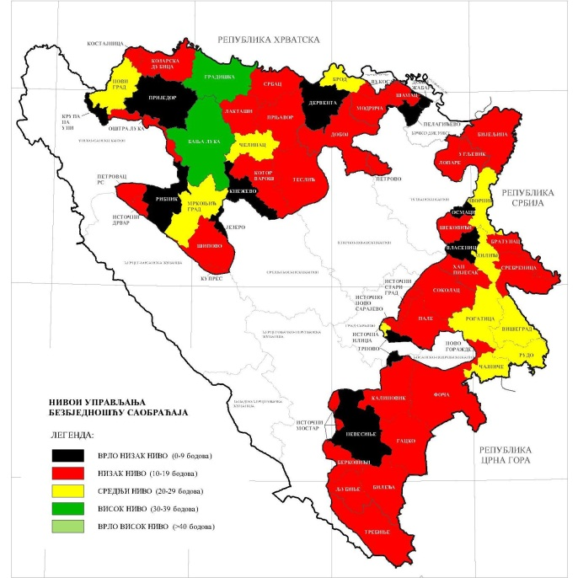
- Нивои управљања безбједношћу саобраћаја у Републици Српској

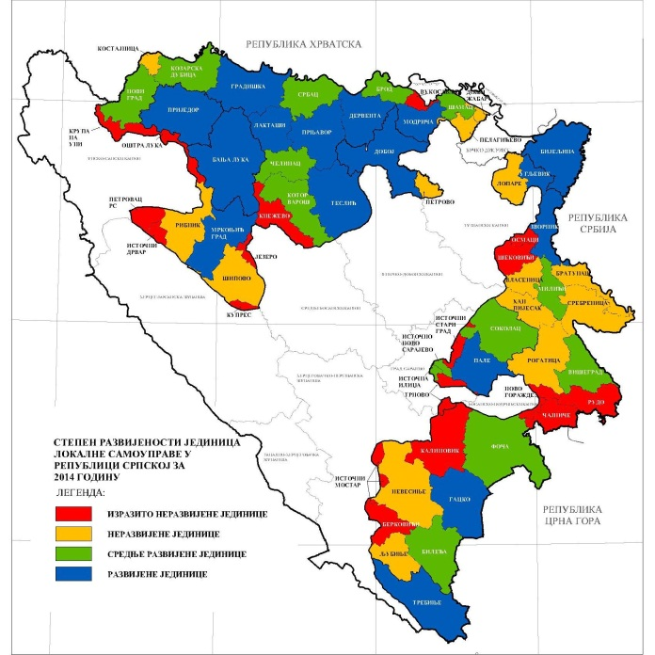
- Степен развијености локалних самоуправа у Републици Српској
Ради реалнијег мапирања нивоа управљања безбједношћу саобраћаја у наредном периоду потребно је укључити утицај расположивих средстава у локалној самоуправи преко степена развијености локалне заједнице. Моделирање класа треба да садржи и компоненту мотивације за будуће активности, јер сматрамо да модел треба да стимулише повећавање активности и улагања средстава у овој области, које је тренутно недовољно.

Закључак
Изградња система управљања безбједношћу саобраћаја је предуслов за смањење броја саобраћајних незгода и посљедица по учеснике. Резултати исказани кроз смањен број саобраћајних незгода и број настрадалих могу доћи само као резултат континуираног рада. За првих девет мјесеци 2013. године на путевима Републике Српске од укупно 100 саобраћајних незгода са погинулим лицима, 34 су се догодила на улицама у насељу и локалним и некатегорисаним путевима којима управљају јединице локалне самоуправе (Шмитран и др. 2013). Предложени модел праћења управљања безбједношћу саобраћаја у локалним самоуправама пружа могућност да се прати стање у локалним самоуправама, као и могућност међусобног поређења између локалних самоуправа. Важно је истаћи да се, поред мапирања локалних самоуправа по броју и тежини посљедица саобраћајних незгода, треба вршити мапирање и по основу активности или неактивности локалних самоуправа које за посљедицу имају мањи или већи број настрадалих. Предложена методологија се свакако треба анализирати и унапређивати, како у погледу тежинских односа појединих показатеља код њиховог бодовања, тако и кроз додавање нових показатеља за којим ће се указати потреба како се систем управљања безбједношћу саобраћаја у локалним самоуправама буде развијао. Основна идеја промјена је да се појача утицај проведених активности на терену на укупан број бодова. Такође, треба укључити утицај проведених акција на промјену стања безбједности у локалној самоуправи, што ће бити омогућено дугорочним праћењем и усмјеравањем активности. Нарочиту пажњу треба посветити начину прикупљања и вјеродостојности података.

Литература
- Elvik, R., Vaa, T. (2004). The Handbook of Road Safety Measures. Elsevier.
- Липовац, К., Вујанић, М., Тешић, М. (2013) Мапирање ризика по општинама у Републици Српској,
- Кукић Д., Милинковић, Б., Милетић, Б. и Малешић, С. (2012). Мапирање ризика по општинама и подручијима полицијских управа Републике Србије,
- Резолуција Генералне скупштине УН 64/255,
- Глобални план декаде акције за безбједност на путевима, Свјетска здравствена организација,
- Закон о безбједности саобраћаја на путевима Републике Српске („Службени гласник“ Републике Српске бр.63/11),
- Одлука о степену развијености јединица локалне самоуправе у Републици Српској („Службени гласник“ Републике Српске бр. 94/2013),
- Подаци Министарства унутрашњих послова Републике Српске,
- Подаци Министарства саобраћаја и веза Републике Српске,
- Подаци Агенције за безбједност саобраћаја Републике Српске.

Радовић Милија, дипл. инж. саобраћаја, Агенција за безбједност саобраћаја Републике Српске, З. Јовина 18, Бања Лука, m.radovic@absrs.org,
Тадић Зоран, дипл. инж. саобраћаја, Градска управа Града Бања Лука, Трг српских владара 1, Бања Лука, vjestak@teol.net

